浙江农林大学信息工程学院

课 程 设 计 报 告

课程名称： 微机原理与接口技术

专业班级： 计算机科学与技术183班

学 号： 201805120510

姓 名： 戴一炜

2021 年 1 月 22 日

目录

一、程序总体介绍 3

二、大体功能模块 3

三、运用到的所学的知识 3

四、操作实现流程图 4

五、心得体会 11

六、附件程序代码 12

### 一、程序总体介绍

初始界面是一个颜色绚丽且会闪动的窗体，窗体里有“新年快乐”四个字,‘新年快乐’以及窗体会进行颜色变换;按下按键1、2、3键会分别显示戴、一、炜三个字;按下P键会播放声音。

### 二、大体功能模块

1.颜色设置以及主程序静态边框绘制

2.边框颜色变换以及‘新年快乐‘颜色变换

3.实现按键显示相应汉字

4.发声功能

### 三、运用到的所学的知识

1.设置颜色属性

2.在图形模式下绘制基本的窗口

3.利用点阵图实现汉字的显示

4.利用定时器中断实现边框以及‘新年快乐‘字的颜色变换

5.利用键盘中断实现按键响应

6.利用扬声器控制进行发声

### 四、操作实现流程图

**1.开始时的初始界面，由9条线组成一个窗体，其中两条横线以及两条竖线会分别进行颜色交替变换。“新年快乐”也会进行颜色交替变换。**

**代码：**(这里就给出部分关键代码与解释)

;********************************************

;0设置颜色

;********************************************

col: mov dx,0x3c8

mov al,[si]

out dx,al

mov dx,0x3c9

mov al,[si+1]

out dx,al

mov al,[si+2]

out dx,al

mov al,[si+3]

out dx,al

add si,4

ret

;********************************************

;1画直线: bl用于设置颜色号,ax与设定的长度进行比较

;********************************************

level: mov byte[es:bp],bl

inc bp

inc ax

cmp ax,cx

jb level

ret

;********************************************

;2画竖线

;********************************************

vertical: mov byte[es:bp],bl

add bp,320

cmp bp,ax

jb vertical

ret

;********************************************

;3定时器:flag用于part1竖线与part2横线、新年快乐的绘制和颜色变换的跳转。

;********************************************

int_time0:

part1:

mov al,byte[ds:flag]

cmp al,1

jb part2

add bl,1

cmp bl,4 ;四种设定的颜色轮换,小于4直接画,大于4则设为1

jbe a

mov bl,1

a: mov bp,1630

mov ax,190 ;宽度

mov cx,320

mul cx

call vertical

mov bp,1890

mov ax,190 ;宽度

mov cx,320

mul cx

call vertical

mov byte[ds:flag],0

jmp exit1

part2:

add bl,1

mov dl,bl

cmp bl,4

jbe b

mov bl,1

b: mov bp,2260

mov ax,0

mov cx,280 ;长度

call level

mov bp,51220

mov ax,0

mov cx,280 ;长度

call level

call write ;绘制‘新年快乐’的函数

mov byte[ds:flag],1

jmp exit1

exit1:

mov al,0x20

mov dx,0x20

out dx,al ;中断结束

iret

**贴图：**

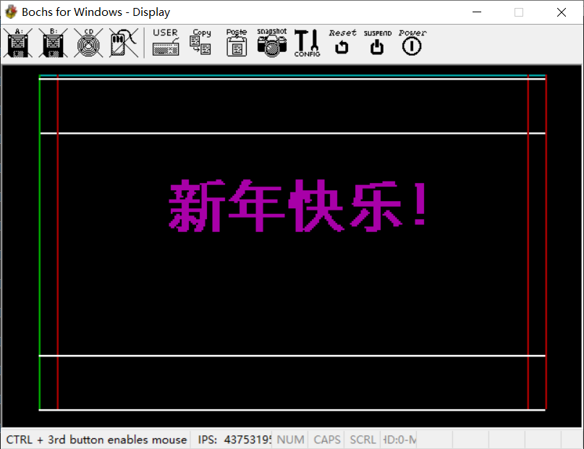

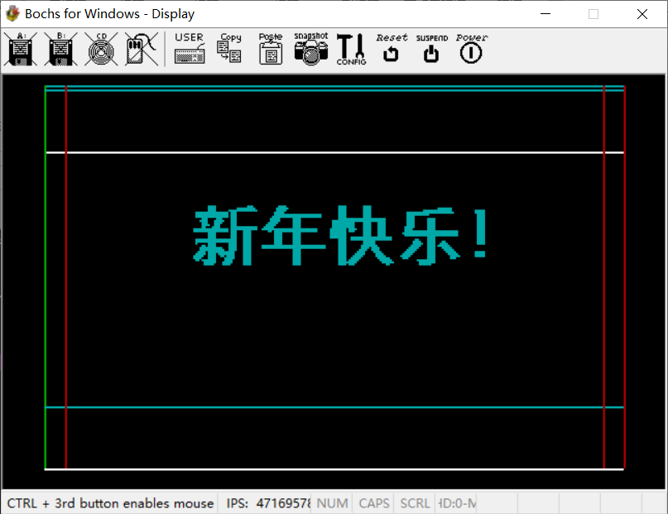

**2.按‘1’、‘2’、‘3’，分别显示‘戴’、‘一’、‘炜’三个字**

**代码：**

;********************************************

;先读取键盘缓冲区数据进行比较,判断按下哪个键，然后跳转到相应模块。这里就放出一个例子进行解释

;********************************************

int_key:

mov dx,0x60

in al,dx

cmp al,0x02

je dai_name

cmp al,0x04

je wei_name

cmp al,0x03

je yi_name

cmp al,0x99

je play

jmp key_end

;******************

;按1画"戴"

;******************

dai_name:

mov bx,3950

mov cx,0 ;一行中的第几个

mov si,0 ;处理的字符数

call write_dai

jmp key_end

write_dai:

dai1:

cmp byte[dai+si],0

je dai2

mov byte[es:bx],3

dai2:

inc si

inc cx

cmp cx,15 ;本行是否处理完

ja dai3

inc bx

jmp dai1

dai3:

cmp si,256 ;是否已经处理完毕

jae exit

mov cx,0

add bx,305 ;跳至下一行

jmp dai1

exit: ret

**贴图：**

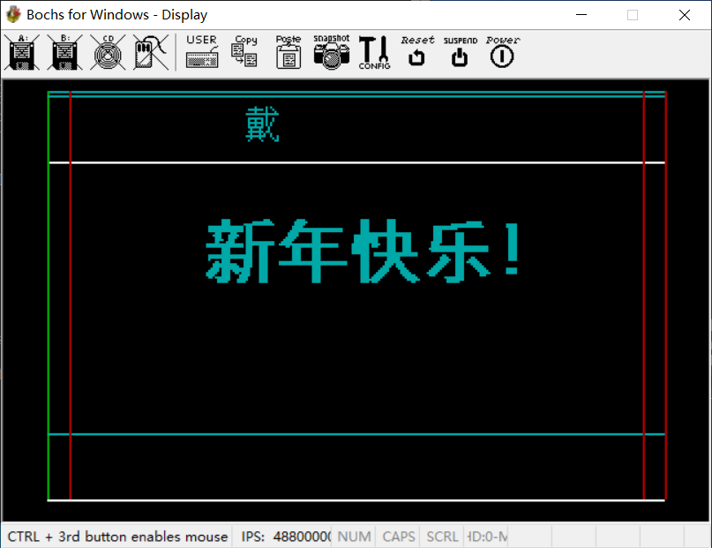

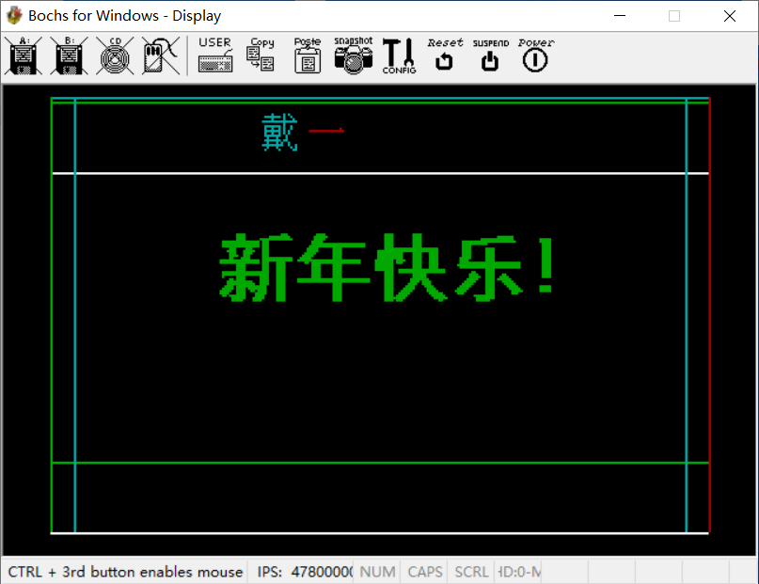

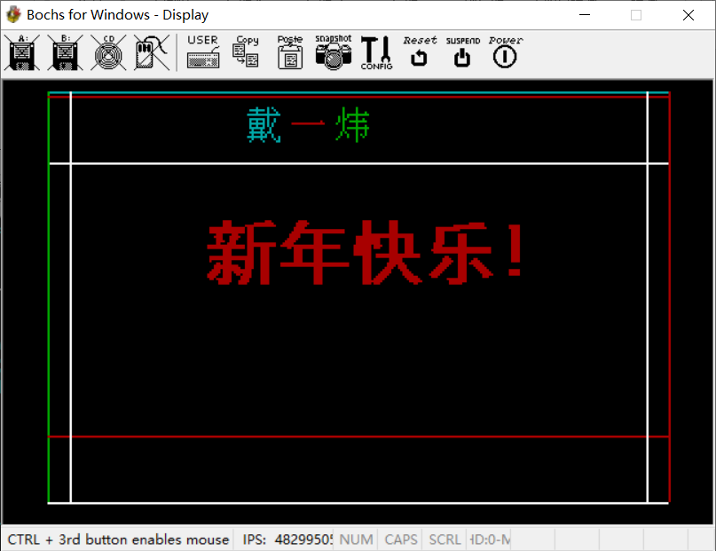

**3.按字母‘p’会播放一段声音（该部分无法截图）**

**代码：**关键在于计算计数初值

sound:

mov al,10110110b ;初始化8253 计数器2模式3初值16位二进制

out 43h,al ;8253的控制口地址

mov dx,0012h

mov ax,348ch

mov di,bx

div di ;计数初值保存在ax中

out 42h,al ;送计数值，计数器2的地址42H

mov al,ah

out 42h,al

in al,61h ;开扬声器

or al,03h

out 61h,al

call delay

ret

delay:

mov ax,0fffh

push cx

d1: mov cx,10h

d2: loop d2

dec ax

jnz d1

pop cx

ret

### 五、心得体会

本次课设我综合了本学期各种知识的所学，如设置颜色属性、在图形模式下绘制基本的窗口、利用点阵图实现汉字的显示、利用定时器中断实现边框以及‘新年快乐‘字的颜色变换、利用键盘中断实现按键响应、利用扬声器控制进行发声等等。

然而在这个过程中实则也遇到了许多的问题，如一开始在计时器中断里希望实现绘制‘新年快乐’以及进行颜色变换。我直接使用了bl寄存器设置颜色，然而却失败了。预想中一个单色的文字最后变成杂乱无章的多色，且不会进行闪动，后来我意识到这是由于程序其他太多地方改变了bl的值，而我却没有进行合理的压栈和出栈操作才产生的问题。最终是先将bl传进dl再进行颜色设置解决了问题。还有一个问题，发声程序的实现效果与我的预期甚远，即便使用了计算好的频率然后结果却并不理想，但相信在日后的学习中可以实现更真实的发声。

总而言之我在本次课设中收获了许多，既总结了本学期的知识点，进行了巩固，也在其他一些方面进行了探索。

### 六、附件程序代码

**代码:**

org 0x8400

jmp start

jmp start

color db 1,255,255,255

db 2,255,0,0

db 3,0,255,0

db 4,0,0,255

flag db 1

tiger dw 261,293,329,261,261,293,329,261,329,349,392,329,349,392,392,440,392,349,329,261,392,440,392,349,329,261,293,200,261,293,200,261

dai db 0,0,0,0,1,0,0,0,0,1,0,1,0,0,0,0

db 0,1,1,1,1,1,1,1,0,1,0,0,1,0,0,0

db 0,0,0,0,1,0,0,0,0,1,0,0,0,1,0,0

db 1,1,1,1,1,1,1,1,1,1,1,1,1,1,1,0

db 0,0,0,0,0,0,0,0,0,1,0,0,0,0,0,0

db 0,1,1,1,1,1,1,1,0,1,0,0,1,0,0,0

db 0,1,0,0,1,0,0,1,0,1,0,0,1,0,0,0

db 0,1,1,1,1,1,1,1,0,1,0,1,0,0,0,0

db 0,1,0,0,1,0,0,1,0,1,0,1,0,0,0,0

db 0,1,1,1,1,1,1,1,0,0,1,0,0,0,0,0

db 0,0,1,0,0,0,1,0,0,0,1,0,0,0,0,0

db 0,1,1,1,1,1,1,1,0,1,1,0,0,0,0,0

db 0,0,1,0,0,0,1,0,1,0,0,1,0,0,0,0

db 1,1,1,1,1,1,1,1,1,0,0,1,0,0,1,0

db 0,0,1,0,0,0,1,0,0,0,0,0,1,0,1,0

db 0,1,0,0,0,0,0,1,0,0,0,0,0,1,1,0

yi db 0,0,0,0,0,0,0,0,0,0,0,0,0,0,0,0

db 0,0,0,0,0,0,0,0,0,0,0,0,0,0,0,0

db 0,0,0,0,0,0,0,0,0,0,0,0,0,0,0,0

db 0,0,0,0,0,0,0,0,0,0,0,0,0,0,0,0

db 0,0,0,0,0,0,0,0,0,0,0,0,0,0,0,0

db 0,0,0,0,0,0,0,0,0,0,0,0,0,0,0,0

db 0,0,0,0,0,0,0,0,0,0,0,0,0,1,0,0

db 1,1,1,1,1,1,1,1,1,1,1,1,1,1,1,0

db 0,0,0,0,0,0,0,0,0,0,0,0,0,0,0,0

db 0,0,0,0,0,0,0,0,0,0,0,0,0,0,0,0

db 0,0,0,0,0,0,0,0,0,0,0,0,0,0,0,0

db 0,0,0,0,0,0,0,0,0,0,0,0,0,0,0,0

db 0,0,0,0,0,0,0,0,0,0,0,0,0,0,0,0

db 0,0,0,0,0,0,0,0,0,0,0,0,0,0,0,0

db 0,0,0,0,0,0,0,0,0,0,0,0,0,0,0,0

db 0,0,0,0,0,0,0,0,0,0,0,0,0,0,0,0

wei db 0,0,0,1,0,0,0,0,0,1,0,0,0,0,0,0

db 0,0,0,1,0,0,0,0,0,1,0,0,0,0,0,0

db 0,0,0,1,0,0,0,0,0,1,0,0,0,1,0,0

db 0,0,0,1,0,1,1,1,1,1,1,1,1,1,1,0

db 0,1,0,1,0,1,0,0,0,1,0,0,0,0,0,0

db 0,1,0,1,1,0,0,0,0,1,0,0,1,0,0,0

db 0,1,0,1,0,0,1,1,1,1,1,1,1,1,0,0

db 1,0,0,1,0,0,0,0,0,1,0,0,0,0,0,0

db 0,0,0,1,0,0,0,0,0,1,0,0,0,1,0,0

db 0,0,0,1,0,1,1,1,1,1,1,1,1,1,1,0

db 0,0,0,1,0,0,0,0,0,1,0,0,0,1,0,0

db 0,0,1,0,1,0,0,0,0,1,0,0,0,1,0,0

db 0,0,1,0,0,1,0,0,0,1,0,1,0,1,0,0

db 0,1,0,0,0,1,0,0,0,1,0,0,1,0,0,0

db 1,0,0,0,0,0,0,0,0,1,0,0,0,0,0,0

db 0,0,0,0,0,0,0,0,0,1,0,0,0,0,0,0

xnkl db 0,0,0,0,0,0,0,0,0,0,0,0,0,0,0,0,0,0,0,0,0,0,0,0,0,0,0,0,0,0,0,0,0,0,0,0,0,0,0,0,0,0,0,0,0,0,0,0,0,0,0,0,0,0,0,0,0,0,0,0,0,0,0,0,0,0,0,0,0,0,0,0,0,0,0,0,0,0,0,0,0,0,0,0,0,0,0,0,0,0,0,0,0,0,0,0,0,0,0,0,0,0,0,0,0,0,0,0,0,0,0,0,0,0,0,0,0,0,0,0,0,0,0,0,0,0,0,0,0,0,0,0,0,0,0,0,0,0,0,0,0,0,0

db 0,0,0,0,0,0,0,0,1,1,1,1,0,0,0,0,0,0,0,0,0,0,0,0,0,0,0,1,1,1,0,0,0,0,0,0,0,0,0,0,0,0,1,1,1,1,0,0,0,0,0,0,0,0,0,0,0,0,0,0,0,0,0,0,0,0,0,0,0,0,0,1,1,1,1,0,0,0,0,0,0,0,0,1,1,1,1,0,0,0,0,0,0,0,0,0,0,0,0,0,0,0,0,0,0,0,0,0,0,0,0,0,0,0,0,0,0,0,0,0,0,0,0,0,0,0,0,0,0,0,0,0,0,0,0,0,0,0,0,0,0,0,0

db 0,0,0,0,0,0,0,0,1,1,1,1,0,0,0,0,0,0,0,0,0,0,1,1,1,1,1,1,1,1,1,0,0,0,0,0,0,0,0,0,0,1,1,1,1,1,1,0,0,0,0,0,0,0,0,0,0,0,0,0,0,0,0,0,0,0,0,0,0,0,0,1,1,1,1,0,0,0,0,0,0,0,0,1,1,1,1,0,0,0,0,0,0,0,0,0,0,0,0,0,0,0,0,0,0,0,0,0,0,0,0,0,0,0,0,0,0,0,0,1,1,1,1,1,1,1,0,0,0,0,0,0,0,0,0,0,0,0,0,0,0,0,0

db 0,0,0,0,0,0,0,0,1,1,1,1,0,0,0,0,0,0,1,1,1,1,1,1,1,1,1,1,1,1,1,1,0,0,0,0,0,0,0,0,0,1,1,1,1,1,0,0,0,0,0,0,0,0,0,0,0,0,0,0,0,0,0,0,0,0,0,0,0,0,0,1,1,1,1,0,0,0,0,0,0,0,0,1,1,1,1,0,0,0,0,0,0,0,0,0,0,0,0,0,0,0,0,0,0,0,0,0,0,0,0,0,1,1,1,1,1,1,1,1,1,1,1,1,1,1,0,0,0,0,0,0,0,0,0,0,0,1,1,1,1,1,0

db 0,0,1,1,1,1,1,1,1,1,1,1,1,1,1,1,1,1,0,1,1,1,0,0,0,0,0,0,0,0,0,0,0,0,0,0,0,0,0,0,1,1,1,1,1,0,0,0,0,0,0,0,0,0,0,0,0,0,0,0,0,0,0,0,0,0,0,0,0,0,0,1,1,1,1,0,0,0,0,0,0,0,0,1,1,1,1,0,0,0,0,0,0,0,0,0,0,0,0,0,0,0,0,0,1,1,1,1,1,1,1,1,1,1,1,1,1,1,1,1,1,1,1,1,1,1,1,0,0,0,0,0,0,0,0,0,0,1,1,1,1,1,0

db 0,0,1,1,1,1,1,1,1,1,1,1,1,1,1,1,1,1,0,1,1,1,0,0,0,0,0,0,0,0,0,0,0,0,0,0,0,0,0,0,1,1,1,1,1,1,1,1,1,1,1,1,1,1,1,1,1,1,1,1,1,1,1,0,0,0,0,0,0,0,0,1,1,1,1,0,0,0,0,0,0,0,0,1,1,1,1,0,0,0,0,0,0,0,0,0,0,0,0,0,0,0,0,0,1,1,1,1,1,1,1,1,1,1,1,0,0,0,0,0,0,0,0,0,0,0,0,0,0,0,0,0,0,0,0,0,0,0,1,1,1,1,0

db 0,0,1,1,1,1,1,1,1,1,1,1,1,1,1,1,1,1,0,1,1,1,0,0,0,0,0,0,0,0,0,0,0,0,0,0,0,0,0,1,1,1,1,1,1,1,1,1,1,1,1,1,1,1,1,1,1,1,1,1,1,1,1,0,0,0,0,0,0,0,0,1,1,1,1,0,0,0,0,0,0,0,0,1,1,1,1,0,0,0,0,0,0,0,0,0,0,0,0,0,0,0,0,0,1,1,1,1,0,0,0,0,0,0,0,0,0,0,0,0,0,0,0,0,0,0,0,0,0,0,0,0,0,0,0,0,0,0,1,1,1,1,0,

db 0,0,0,0,0,1,1,1,0,0,0,0,1,1,1,0,0,0,0,1,1,1,0,0,0,0,0,0,0,0,0,0,0,0,0,0,0,0,1,1,1,1,1,0,0,0,0,0,0,1,1,1,1,0,0,0,0,0,0,0,0,0,0,0,0,0,0,0,0,0,0,1,1,1,1,1,1,1,1,1,1,1,1,1,1,1,1,1,1,1,1,1,1,1,0,0,0,0,0,0,0,0,0,0,1,1,1,1,0,0,0,0,0,0,1,1,1,1,0,0,0,0,0,0,0,0,0,0,0,0,0,0,0,0,0,0,0,0,1,1,1,1,0

db 0,0,0,0,1,1,1,1,0,0,0,1,1,1,1,1,0,0,0,1,1,1,0,0,0,0,0,0,0,0,0,0,0,0,0,0,0,0,1,1,1,1,1,0,0,0,0,0,0,1,1,1,1,0,0,0,0,0,0,0,0,0,0,0,0,0,0,0,1,1,1,1,1,1,1,1,1,1,1,1,1,1,1,1,1,1,1,1,1,1,1,1,1,1,0,0,0,0,0,0,0,0,0,0,1,1,1,1,0,0,0,0,0,0,1,1,1,1,0,0,0,0,0,0,0,0,0,0,0,0,0,0,0,0,0,0,0,0,1,1,1,1,0

db 0,0,0,0,0,1,1,1,0,0,0,1,1,1,1,0,0,0,0,1,1,1,0,0,0,0,0,0,0,0,0,0,0,0,0,0,0,1,1,1,1,1,0,0,0,0,0,0,0,1,1,1,1,0,0,0,0,0,0,0,0,0,0,0,0,0,0,0,1,1,1,1,1,1,1,1,1,1,1,0,0,0,0,1,1,1,1,0,0,0,1,1,1,1,0,0,0,0,0,0,0,0,0,0,1,1,1,1,0,0,0,0,0,0,1,1,1,1,0,0,0,0,0,0,0,0,0,0,0,0,0,0,0,0,0,0,0,0,1,1,1,1,0

db 0,0,0,0,0,1,1,1,1,0,0,1,1,1,0,0,0,0,0,1,1,1,0,0,0,0,0,0,0,0,0,0,0,0,0,0,1,1,1,1,1,0,0,0,0,0,0,0,0,1,1,1,1,0,0,0,0,0,0,0,0,0,0,0,0,0,0,0,1,1,1,1,1,1,1,1,1,1,1,0,0,0,0,1,1,1,1,0,0,0,1,1,1,1,0,0,0,0,0,0,0,0,0,0,1,1,1,1,0,0,0,0,0,0,1,1,1,1,0,0,0,0,0,0,0,0,0,0,0,0,0,0,0,0,0,0,0,0,1,1,1,1,0

db 0,0,0,0,0,1,1,0,0,0,1,1,1,1,0,0,0,0,0,1,1,1,1,1,1,1,1,1,1,1,1,1,0,0,0,1,1,1,1,1,0,0,0,0,0,0,0,0,0,1,1,1,1,0,0,0,0,0,0,0,0,0,0,0,0,0,0,0,1,1,1,1,1,1,1,1,1,1,1,0,0,0,0,1,1,1,1,0,0,0,1,1,1,1,0,0,0,0,0,0,0,0,0,1,1,1,1,1,0,0,0,0,0,0,1,1,1,1,0,0,0,0,0,0,0,0,0,0,0,0,0,0,0,0,0,0,0,0,1,1,1,1,0

db 0,1,1,1,1,1,1,1,1,1,1,1,1,1,1,1,1,1,0,1,1,1,1,1,1,1,1,1,1,1,1,1,0,0,1,1,1,1,1,1,1,1,1,1,1,1,1,1,1,1,1,1,1,1,1,1,1,1,1,1,1,0,0,0,0,0,0,1,1,1,1,1,1,1,1,0,1,1,1,1,0,0,0,1,1,1,1,0,0,0,1,1,1,1,0,0,0,0,0,0,0,0,0,1,1,1,1,0,0,0,0,0,0,0,1,1,1,1,0,0,0,0,0,0,0,0,0,0,0,0,0,0,0,0,0,0,0,0,1,1,1,1,0

db 0,1,1,1,1,1,1,1,1,1,1,1,1,1,1,1,1,1,0,1,1,1,0,0,0,1,1,1,1,0,0,0,0,0,0,0,0,1,1,0,1,1,1,1,1,1,1,1,1,1,1,1,1,1,1,1,1,1,1,1,1,0,0,0,0,0,0,1,1,1,1,1,1,1,1,0,1,1,1,0,0,0,0,1,1,1,1,0,0,0,1,1,1,1,0,0,0,0,0,0,0,0,0,1,1,1,1,1,1,1,1,1,1,1,1,1,1,1,1,1,1,1,1,1,1,1,1,1,1,0,0,0,0,0,0,0,0,0,1,1,1,1,0

db 0,0,0,0,0,0,0,0,1,1,1,1,0,0,0,0,0,0,0,1,1,1,0,0,0,1,1,1,1,0,0,0,0,0,0,0,0,0,0,0,1,1,1,1,0,0,0,0,0,1,1,1,1,0,0,0,0,0,0,0,0,0,0,0,0,0,0,1,1,1,1,1,1,1,1,0,0,0,0,0,0,0,0,1,1,1,1,0,0,0,1,1,1,1,0,0,0,0,0,0,0,0,1,1,1,1,1,1,1,1,1,1,1,1,1,1,1,1,1,1,1,1,1,1,1,1,1,1,1,0,0,0,0,0,0,0,0,0,1,1,1,1,0

db 0,0,0,0,0,0,0,0,1,1,1,1,0,0,0,0,0,0,0,1,1,1,0,0,0,1,1,1,1,0,0,0,0,0,0,0,0,0,0,0,1,1,1,1,0,0,0,0,0,1,1,1,1,0,0,0,0,0,0,0,0,0,0,0,0,0,0,1,1,1,1,1,1,1,1,0,0,0,0,0,0,0,0,1,1,1,1,0,0,0,1,1,1,1,0,0,0,0,0,0,0,0,0,1,1,1,1,1,1,1,1,1,1,1,1,1,1,1,1,1,1,1,1,1,1,1,1,1,1,0,0,0,0,0,0,0,0,0,1,1,1,1,0

db 0,0,0,0,0,0,0,0,1,1,1,1,0,0,0,0,0,0,0,1,1,1,0,0,0,1,1,1,1,0,0,0,0,0,0,0,0,0,0,0,1,1,1,1,0,0,0,0,0,1,1,1,1,0,0,0,0,0,0,0,0,0,0,0,0,0,0,1,1,1,1,1,1,1,1,0,0,1,1,1,1,1,1,1,1,1,1,1,1,1,1,1,1,1,1,1,1,0,0,0,0,0,0,0,0,0,0,0,0,0,0,0,0,0,1,1,1,1,0,0,0,0,0,0,0,0,0,0,0,0,0,0,0,0,0,0,0,0,1,1,1,1,0

db 0,0,1,1,1,1,1,1,1,1,1,1,1,1,1,1,1,1,1,1,1,1,0,0,0,1,1,1,1,0,0,0,0,0,0,0,0,0,0,0,1,1,1,1,0,0,0,0,0,1,1,1,1,0,0,0,0,0,0,0,0,0,0,0,0,0,0,0,0,0,0,1,1,1,1,0,0,1,1,1,1,1,1,1,1,1,1,1,1,1,1,1,1,1,1,1,1,0,0,0,0,0,0,0,0,0,0,0,1,1,0,0,0,0,1,1,1,1,0,0,0,0,0,0,0,0,0,0,0,0,0,0,0,0,0,0,0,0,1,1,1,1,0

db 0,0,1,1,1,1,1,1,1,1,1,1,1,1,1,1,1,1,1,1,1,1,0,0,0,1,1,1,1,0,0,0,0,0,0,0,0,0,0,0,1,1,1,1,0,0,0,0,0,1,1,1,1,0,0,0,0,0,0,0,0,0,0,0,0,0,0,0,0,0,0,1,1,1,1,0,0,0,0,0,0,0,0,1,1,1,1,1,1,0,0,0,0,0,0,0,0,0,0,0,0,0,0,0,0,0,0,1,1,1,1,0,0,0,1,1,1,1,0,0,0,1,1,0,0,0,0,0,0,0,0,0,0,0,0,0,0,0,1,1,1,1,0

db 0,0,1,0,0,0,0,0,1,1,1,1,0,0,0,0,0,0,1,1,1,1,0,0,0,1,1,1,1,0,0,0,0,0,0,0,0,0,0,0,1,1,1,1,0,0,0,0,0,1,1,1,1,0,0,0,0,0,0,0,0,0,0,0,0,0,0,0,0,0,0,1,1,1,1,0,0,0,0,0,0,0,0,1,1,1,1,1,1,0,0,0,0,0,0,0,0,0,0,0,0,0,0,0,0,0,0,1,1,1,1,1,0,0,1,1,1,1,0,0,1,1,1,1,0,0,0,0,0,0,0,0,0,0,0,0,0,0,1,1,1,1,0

db 0,0,0,0,0,1,1,0,1,1,1,1,0,0,0,0,0,0,1,1,1,1,0,0,0,1,1,1,1,0,0,0,0,0,1,1,1,1,1,1,1,1,1,1,1,1,1,1,1,1,1,1,1,1,1,1,1,1,1,1,1,1,1,1,1,0,0,0,0,0,0,1,1,1,1,0,0,0,0,0,0,0,1,1,1,1,1,1,1,1,0,0,0,0,0,0,0,0,0,0,0,0,0,0,0,0,1,1,1,1,1,0,0,0,1,1,1,1,0,1,1,1,1,1,1,0,0,0,0,0,0,0,0,0,0,0,0,0,0,0,0,0,0

db 0,0,0,0,1,1,1,1,1,1,1,1,1,1,1,0,0,0,1,1,1,1,0,0,0,1,1,1,1,0,0,0,0,0,1,1,1,1,1,1,1,1,1,1,1,1,1,1,1,1,1,1,1,1,1,1,1,1,1,1,1,1,1,1,1,0,0,0,0,0,0,1,1,1,1,0,0,0,0,0,0,0,1,1,1,1,0,1,1,1,1,0,0,0,0,0,0,0,0,0,0,0,0,0,0,1,1,1,1,1,0,0,0,0,1,1,1,1,0,0,0,1,1,1,1,1,0,0,0,0,0,0,0,0,0,0,0,0,0,0,0,0,0

db 0,0,0,0,1,1,1,1,1,1,1,1,1,1,1,1,0,0,1,1,1,1,0,0,0,1,1,1,1,0,0,0,0,0,0,0,0,0,0,0,0,0,0,0,0,0,0,0,0,1,1,1,1,0,0,0,0,0,0,0,0,0,0,0,0,0,0,0,0,0,0,1,1,1,1,0,0,0,0,0,0,1,1,1,1,0,0,1,1,1,1,0,0,0,0,0,0,0,0,0,0,0,0,0,1,1,1,1,1,0,0,0,0,0,1,1,1,1,0,0,0,0,1,1,1,1,1,0,0,0,0,0,0,0,0,0,0,0,0,0,0,0,0

db 0,0,0,1,1,1,1,0,1,1,1,1,1,1,1,1,1,1,1,1,1,0,0,0,0,1,1,1,1,0,0,0,0,0,0,0,0,0,0,0,0,0,0,0,0,0,0,0,0,1,1,1,1,0,0,0,0,0,0,0,0,0,0,0,0,0,0,0,0,0,0,1,1,1,1,0,0,0,0,0,1,1,1,1,0,0,0,0,1,1,1,1,0,0,0,0,0,0,0,0,0,0,0,1,1,1,1,1,0,0,0,0,0,0,1,1,1,1,0,0,0,0,0,1,1,1,1,1,0,0,0,0,0,0,0,0,0,1,1,1,1,1,0

db 0,0,1,1,1,1,1,0,1,1,1,1,0,1,1,1,1,1,1,1,1,0,0,0,0,1,1,1,1,0,0,0,0,0,0,0,0,0,0,0,0,0,0,0,0,0,0,0,0,1,1,1,1,0,0,0,0,0,0,0,0,0,0,0,0,0,0,0,0,0,0,1,1,1,1,0,0,0,0,1,1,1,1,1,0,0,0,0,0,1,1,1,1,0,0,0,0,0,0,0,0,0,1,1,1,1,1,0,0,0,0,0,0,0,1,1,1,1,0,0,0,0,0,0,1,1,1,1,1,0,0,0,0,0,0,0,0,1,1,1,1,1,0

db 0,1,1,1,1,1,0,0,1,1,1,1,0,0,1,1,0,1,1,1,1,0,0,0,0,1,1,1,1,0,0,0,0,0,0,0,0,0,0,0,0,0,0,0,0,0,0,0,0,1,1,1,1,0,0,0,0,0,0,0,0,0,0,0,0,0,0,0,0,0,0,1,1,1,1,0,0,0,1,1,1,1,1,0,0,0,0,0,0,1,1,1,1,1,0,0,0,0,0,0,0,1,1,1,1,1,0,0,0,0,0,0,0,0,1,1,1,1,0,0,0,0,0,0,0,1,1,1,1,1,0,0,0,0,0,0,0,1,1,1,1,1,0

db 0,1,1,1,1,0,0,0,1,1,1,1,0,0,0,0,1,1,1,1,1,0,0,0,0,1,1,1,1,0,0,0,0,0,0,0,0,0,0,0,0,0,0,0,0,0,0,0,0,1,1,1,1,0,0,0,0,0,0,0,0,0,0,0,0,0,0,0,0,0,0,1,1,1,1,0,0,1,1,1,1,1,0,0,0,0,0,0,0,0,1,1,1,1,1,1,0,0,0,0,0,0,1,1,1,0,0,0,0,0,0,0,0,0,1,1,1,1,0,0,0,0,0,0,0,1,1,1,0,0,0,0,0,0,0,0,0,0,0,0,0,0,0

db 0,0,1,1,0,1,1,1,1,1,1,1,0,0,0,0,1,1,1,1,0,0,0,0,0,1,1,1,1,0,0,0,0,0,0,0,0,0,0,0,0,0,0,0,0,0,0,0,0,1,1,1,1,0,0,0,0,0,0,0,0,0,0,0,0,0,0,0,0,0,0,1,1,1,1,0,1,1,1,1,1,0,0,0,0,0,0,0,0,0,0,1,1,1,1,1,1,0,0,0,0,0,0,0,0,0,0,0,0,1,1,1,1,1,1,1,1,1,0,0,0,0,0,0,0,0,0,0,0,0,0,0,0,0,0,0,0,0,0,0,0,0,0

db 0,0,0,0,0,0,1,1,1,1,1,1,0,0,0,1,1,1,1,1,0,0,0,0,0,1,1,1,1,0,0,0,0,0,0,0,0,0,0,0,0,0,0,0,0,0,0,0,0,1,1,1,1,0,0,0,0,0,0,0,0,0,0,0,0,0,0,0,0,0,0,1,1,1,1,1,1,1,1,1,0,0,0,0,0,0,0,0,0,0,0,0,1,1,1,1,1,1,0,0,0,0,0,0,0,0,0,0,0,0,1,1,1,1,1,1,1,1,0,0,0,0,0,0,0,0,0,0,0,0,0,0,0,0,0,0,0,0,0,0,0,0,0

db 0,0,0,0,0,0,1,1,1,1,1,0,0,0,0,1,1,1,1,0,0,0,0,0,0,1,1,1,1,0,0,0,0,0,0,0,0,0,0,0,0,0,0,0,0,0,0,0,0,1,1,1,1,0,0,0,0,0,0,0,0,0,0,0,0,0,0,0,0,0,0,1,1,1,1,0,1,1,1,0,0,0,0,0,0,0,0,0,0,0,0,0,0,0,1,1,0,0,0,0,0,0,0,0,0,0,0,0,0,0,1,1,1,1,1,1,0,0,0,0,0,0,0,0,0,0,0,0,0,0,0,0,0,0,0,0,0,0,0,0,0,0,0

db 0,0,0,0,0,0,0,0,0,0,0,0,0,0,0,0,0,0,0,0,0,0,0,0,0,0,0,0,0,0,0,0,0,0,0,0,0,0,0,0,0,0,0,0,0,0,0,0,0,0,0,0,0,0,0,0,0,0,0,0,0,0,0,0,0,0,0,0,0,0,0,0,0,0,0,0,0,0,0,0,0,0,0,0,0,0,0,0,0,0,0,0,0,0,0,0,0,0,0,0,0,0,0,0,0,0,0,0,0,0,0,0,0,0,0,0,0,0,0,0,0,0,0,0,0,0,0,0,0,0,0,0,0,0,0,0,0,0,0,0,0,0,0

start:

;********************************************

;进入13h号320x200 256色图形模式

;往显存(0x0a000开始)存放数据

;********************************************

mov ah,00h

mov al,13h

int 10h

mov ax,0xa000

mov es,ax

mov si,color

call col

;********************************************

;画一个小窗口

;********************************************

mov bl,3 ;设置颜色号

mov bp,1620 ;起始地址

mov ax,0

mov cx,280 ;长度

call level

mov bl,1

mov bp,11860

mov ax,0

mov cx,280 ;长度

call level

mov bl,1

mov bp,60820

mov ax,0

mov cx,280 ;长度

call level

mov bl,2

mov bp,1620

mov ax,190 ;宽度

mov cx,320

mul cx

call vertical

mov bl,4

mov bp,1900

mov ax,190 ;宽度

mov cx,320

mul cx

call vertical

mov ax,0

mov ds,ax

mov cx,0xaa

cli

mov word[ds:0x20],int_time0; 设置中断入口

mov word[ds:0x22],0

mov word[ds:0x24],int_key

mov word[ds:0x26],0

sti

mov bl,1

jmp $

;********************************************

;0x60是键盘端口;读取键盘缓冲区数据

;********************************************

int_key:

mov dx,0x60

in al,dx

cmp al,0x02

je dai_name

cmp al,0x04

je wei_name

cmp al,0x03

je yi_name

cmp al,0x99

je play

jmp key_end

;******************

;按1画"戴"

;******************

dai_name:

mov bx,3950

mov cx,0 ;一行中的第几个

mov si,0 ;处理的字符数

call write_dai

jmp key_end

write_dai:

dai1:

cmp byte[dai+si],0

je dai2

mov byte[es:bx],3

dai2:

inc si

inc cx

cmp cx,15 ;本行是否处理完

ja dai3

inc bx

jmp dai1

dai3:

cmp si,256 ;是否已经处理完毕

jae exit

mov cx,0

add bx,305 ;跳至下一行

jmp dai1

exit: ret

;******************

;按2画"一"

;******************

yi_name:

mov bx,3970

mov cx,0

mov si,0

call write_yi

jmp key_end

write_yi:

yi1:

cmp byte[yi+si],0

je yi2

mov byte[es:bx],4

yi2:

inc si

inc cx

cmp cx,15

ja yi3

inc bx

jmp yi1

yi3:

cmp si,256

jae exit2

mov cx,0

add bx,305

jmp yi1

exit2: ret

;******************

;按3画"炜"

;******************

wei_name:

mov bx,3990

mov cx,0

mov si,0

call write_wei

jmp key_end

write_wei:

wei1:

cmp byte[wei+si],0

je wei2

mov byte[es:bx],2

wei2:

inc si

inc cx

cmp cx,15

ja wei3

inc bx

jmp wei1

wei3:

cmp si,256

jae exit3

mov cx,0

add bx,305

jmp wei1

exit3: ret

;******************

;按p播放一段声音

;******************

play:

mov cx,0

mov si,0

e1: cmp cx,32

je exit4

mov bx,word[ds:tiger+si]

call sound

add si,2

inc cx

in al,61h ;关闭扬声器

and al,0fch

out 61h,al

jmp e1

exit4:

jmp key_end

;******************

;键盘中断结束

;******************

key_end:

mov dx,0x20

mov al,0x61

out dx,al

iret

;********************************************

;计时器中断,part1更换横线颜色，part2更换竖线颜色和"新年快乐"

;********************************************

int_time0:

part1:

mov al,byte[ds:flag]

cmp al,1

jb part2

add bl,1

cmp bl,4 ;四种设定的颜色轮换,小于4直接画,大于4则设为1

jbe a

mov bl,1

a: mov bp,1630

mov ax,190 ;宽度

mov cx,320

mul cx

call vertical

mov bp,1890

mov ax,190 ;宽度

mov cx,320

mul cx

call vertical

mov byte[ds:flag],0

jmp exit1

part2:

add bl,1

mov dl,bl

cmp bl,4

jbe b

mov bl,1

b: mov bp,2260

mov ax,0

mov cx,280 ;长度

call level

mov bp,51220

mov ax,0

mov cx,280 ;长度

call level

call write

mov byte[ds:flag],1

jmp exit1

exit1:

mov al,0x20

mov dx,0x20

out dx,al ;中断结束

iret

;********************************************

;画新年快乐

;********************************************

write:

push cx

push bx

push bp

mov cx,0 ;记录每行的偏移量

mov bx,0 ;记录处理到第n个字符,共4433个字符

mov bp,19930

for: mov al,[ds:xnkl+bx]

inc cx

inc bx

inc bp

cmp al,1

jz x

cmp cx,143 ;等于143则换行

jz y

judge:

cmp bx,4433 ;是否处理完毕

jb for

pop bp

pop bx

pop cx

ret

x: mov byte[es:bp],dl

jmp for

y: add bp,177 ; 跳至下一行

mov cx,0

jmp judge

;********************************************

;设置颜色

;********************************************

col: mov dx,0x3c8

mov al,[si]

out dx,al

mov dx,0x3c9

mov al,[si+1]

out dx,al

mov al,[si+2]

out dx,al

mov al,[si+3]

out dx,al

add si,4

ret

;********************************************

;画直线

;********************************************

level: mov byte[es:bp],bl

inc bp

inc ax

cmp ax,cx

jb level

ret

;********************************************

;画竖线

;********************************************

vertical: mov byte[es:bp],bl

add bp,320

cmp bp,ax

jb vertical

ret

;*********************************************

;声音

;*********************************************

sound:

mov al,10110110b ;初始化8253 计数器2模式3初值16位二进制

out 43h,al ;8253的控制口地址

mov dx,0012h

mov ax,348ch

mov di,bx

div di ;计数初值保存在ax中

out 42h,al ;送计数值，计数器2的地址42H

mov al,ah

out 42h,al

in al,61h ;开扬声器

or al,03h

out 61h,al

call delay

ret

delay:

mov ax,0fffh

push cx

d1: mov cx,10h

d2: loop d2

dec ax

jnz d1

pop cx

ret